Diretora: Jenifer Milena Pellin da Silva
Assessora de Direção: Alessandra dos Santos Fernandes
Assistente de Educação: Lorena Wosniak
Assistente Técnico Pedagógico: Rafaela Alessandra Schneider Hinsching
Orientadora Educacional: Joice Daniela Santana Muraoka
Professor: Wendell Thomas Teske

SPRINT 05: ESPECIFICAÇÕES E RASCUNHOS INICIAIS DA SOLUÇÃO

Atenção
No campo “Plataforma”, considere as seguintes categorias possíveis que a equipe pode utilizar: “Aplicação WEB”, “Aplicação Móvel”, “Aplicação Desktop”, “Extensão” ou "Híbrido”.

Especificações da Solução
Área: Gestão Automotiva / Manutenção Veicular |  |  | Nome da Solução: AutoHub
Persona(s):  - Proprietários de veículos;  - Prestadores de serviços de manutenção automotiva. |  |  | Plataforma: Mobile
Fonte Tipográfica: Montserrat
Paleta de Cores:
#C6C8C8 | #20203F | #EF3C00 |  | #F7FAFF | #212844
Plano de Fundo | Primária 01 | Primária 02 |  | Títulos | Textos
Justificativa da Plataforma:
A plataforma Mobile foi selecionada devido à sua ampla acessibilidade e à necessidade de acesso em tempo real no ambiente automotivo. Para os proprietários, o dispositivo permite consultas imediatas em pontos de venda, enquanto para os prestadores, garante mobilidade operacional no pátio de serviços. Estrategicamente, é a solução ideal para permitir o uso de notificações push para alertas preventivos e o aproveitamento de recursos nativos do aparelho, otimizando a fidelidade dos dados e a experiência do usuário.
Tratativa de Monetização:
- Limite de veículos: O proprietário terá a possibilidade de cadastrar até 10 veículos vinculados ao seu usuário na plataforma. Caso deseje cadastrar mais de 10, terá a opção de adquirir upgrades na conta, possibilitando aumentar o número total de veículos cadastrados;
- Assinatura Mensal: Dá direito a um serviço gratuito por ano em um serviço padronizado (geometria e balanceamento, troca de óleo etc), descontos em oficinas parceiras e lembretes automáticos de manutenção (troca de óleo, rodízio de pneus, IPVA);
- Impulsionamento de prestador de serviço: Possibilidade de adquirir um plano de impulsionamento de 30 ou 90 dias, que adiciona um selo de verificação em seu perfil e deixa o estabelecimento em posições de destaque na ordem de visualização para o proprietário durante a busca/seleção e agendamento;
- Taxa de serviço: Cobrança de uma taxa de serviço variável, referente a conclusão do serviço através do aplicativo, variando entre 1 a 2% em cima do valor total pago.
Justificativa da Cor Principal
- Plano de fundo: A cor de fundo mais clara facilita a visualização dos elementos e o contraste com outras cores de mais destaque. O cinza claro, em específico, passa uma sensação de sobriedade. Especificamente na área de manutenção automotiva, a cor traz a associação com elementos/componentes metálicos, gerando uma identidade visual que tem identificação com o propósito da solução;
- Cor principal 1: O azul índigo é uma cor de tom frio, que harmoniza com o fundo escolhido, e dá bastante contraste com os elementos na tela. É uma cor de conotação nobre, reforçando a sensação de sobriedade da solução;
- Cor principal 2: O laranja, na roda de cores, está no lado oposto do azul, sendo uma cor de alto contraste e destaque. Por estar próximo do vermelho no espectro de cores, é de alta visibilidade, além de trazer à tona a sensação de “alerta” ou “atenção”.

Rascunhos da Solução
https://www.figma.com/design/lz4L7nqzVP9OJO1HXYi6M6/Sprint05?node-id=0-1&t=4DAVSabBR1oISEEK-1
Observação
Insira na linha acima o link de compartilhamento das skeleton screens da sua proposta de solução. Não se esqueça de permitir que o professor com o link possa visualizar.
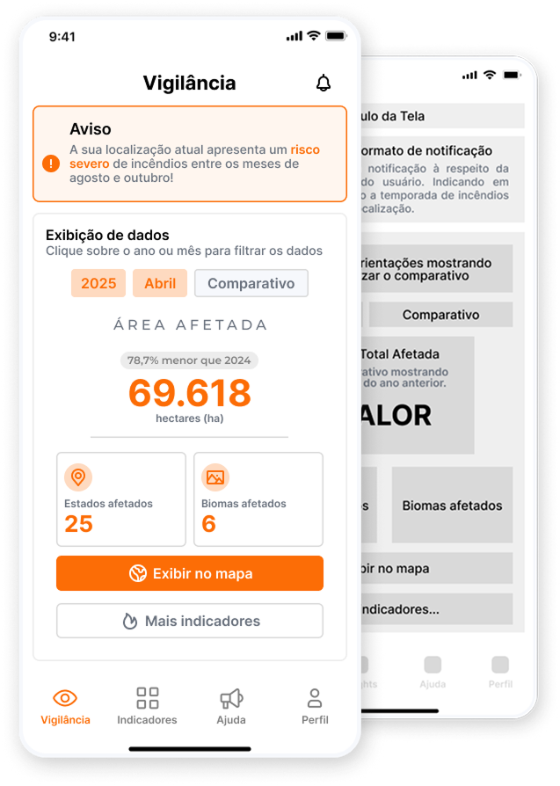
Aviso
Sua equipe não precisa adicionar as imagens de cada tela dentro deste documento. A figura acima é apenas um exemplo visual para que as equipes possam visualizar com maior facilidade o que são as Skeleton Screens.

